Как рождается детский рисунок.

Впервые взяв в руки карандаш, малыш обязательно постучит им, попробует на зубок, бросит на пол. И вдруг обнаружит, что на бумаге остается след. Для ребенка это волшебство. А для родителей начинается новый этап – обучение рисованию

НАШИ СОВЕТЫ:
- Создавайте условия для развития изобразительной деятельности. Купите малышу цветные карандаши, фломастеры, восковые мелки, краски, большую кисточку. Пусть материалы окажутся в поле зрения малыша, чтобы у него возникло желание творить. Но не давайте слишком много материала одновременно, это рассеивает внимание, и ребёнок будет отвлекаться.
- Дайте малышу возможность опробовать материал так, как он хочет. Этим Вы поддержите его интерес, заложите истоки любознательности.
- Лепите и рисуйте на глазах у ребёнка, чтобы он видел, для чего нужны предметы и материалы. Ребёнок начнёт подражать Вам.
- Первые рисунки малыша - это каракули. Не критикуйте ребёнка и не торопите. В точках и закорючках вместе с малышом находите какой-то образ. Пусть ребёнок сам сделает «открытие», увидев в штрихах
и линиях то зайчика, то яблочко, то дождик. Видение образа - новая ступенька к развитию изобразительной деятельности.
- Появление образа зависит от опыта и впечатлений малыша. Поэтому знакомьте ребенка с окружающим миром вещей, живой и неживой природой, предметами изобразительного искусства. Чем больше ребёнок видел, знает, тем больше у него возможностей для проявления ассоциативного мышления.
- Вашему малышу ещё трудно правильно держать карандашик и кисточку. Не сердитесь на него. Учите ненавязчиво, терпеливо, постепенно. Объясните крохе, как правильно обращаться с карандашом, с кисточкой.
Чтобы малыш не потерял интерес к рисованию, знакомьте его с простейшими и доступными способами изображения. Сопровождайте действия ребёнка комментариями, фантазируйте вместе с ним о том, что получается на рисунке.
МАЗКИ и ТЫЧКИ кисточкой по бумаге - это идёт снег, капает дождик, падают листочки с деревьев, сыплются горошинки.
ЛИНИИ - это дорожки, ленточки, травка, лесенка, шарфик, сосульки.
КРУГИ - это солнышко, мячики, яблоки,

ЧЕМ ЕЩЁ МОЖНО РИСОВАТЬ?
- Пальчиком по бумаге.
- Ватной палочкой.
- Ладошкой.
- Зубной щёткой.
- Перышком.
- Мелом на асфальте.
- Пальчиком на запотевшем стекле.
- По рассыпанной крупе.
- Зубной пастой по зеркалу.
- Палочкой по песку.
- Даже на себе!
Поверьте, что чем больше времени малыш
проведёт за рисованием, тем шире станет
его взгляд на этот мир. И всегда помните,
что детский рисунок - это не только
отражение окружающего мира,
но и настроение ребёнка. Поддерживайте
и развивайте стремления своих детей!

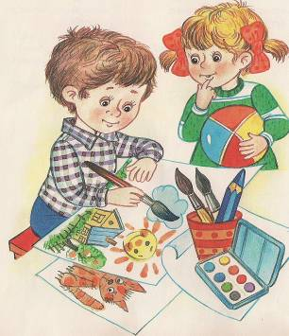

Материал подготовила воспитатель 1 младшей группы Ратасеп Г.Б.

